1.1. Co to jest mentoring rówieśniczy?
Mentoring rówieśniczy to relacja między osobami, które łączy pewne podobieństwo (np. wiek), w której jedna osoba ma większe doświadczenie i/lub inną wiedzę niż druga w danej dziedzinie, co zapewnia wsparcie w nauce w zakresie rozwoju wiedzy i umiejętności. Mentoring rówieśniczy może być relacją jeden na jeden lub doświadczeniem w grupie. Wymiana jest zazwyczaj wzajemna, nawet jeśli jeden z członków grupy zaczyna w tradycyjnej roli mentora lub ucznia, a drugi w roli mentora. Na przykład, nowa osoba w organizacji może być uczniem w jednym temacie, a mentorem w innym. Jest to powszechne np. na uniwersytetach trzeciego wieku.

Zapraszamy do oglądania Matt MacLean w YouTube
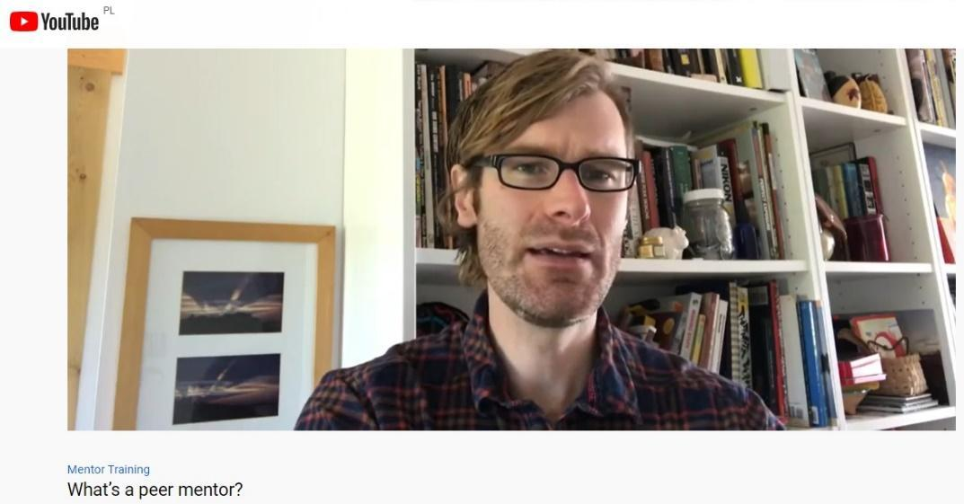

Przeczytaj kilka zdań uchwyconych z transkrypcji:
... nie jesteś nauczycielem, nie jesteś terapeutą, ale bardziej zaufanym doradcą i możesz również pomyśleć o niektórych ważnych wzorcach, które miałeś w swoim życiu. Jacy byli, co zrobili, co było dla ciebie pomocne, jakie cechy posiadali...

... będziesz słuchał, będziesz rozumiał, będziesz ich poznawał, będziesz z nimi współpracował przy znajdowaniu rozwiązań dla wyzwań, będziesz używał swojego doświadczenia, aby ich prowadzić, będziesz dzielił się z nimi wskazówkami i sztuczkami, będziesz kierował ich do różnych zasobów...

...wiesz, że będziesz poznawał nowych ludzi, będziesz się o nich uczył, mogą cię uczyć różnych rzeczy, na pewno będą mieli zainteresowania i umiejętności, których ty nie masz, więc będziesz mógł to wykorzystać i będziesz zdobywał doświadczenie przywódcze, będziesz budował swoje cv, więc znów jest to relacja dwukierunkowa, ale wciąż z tobą jako mentorem, który jest o wiele bardziej skoncentrowany i musi mieć o wiele więcej na uwadze, aby upewnić się, że relacja jest pozytywna i korzystna dla podopiecznego...

Zobacz więcej filmów Matta MacLeana na Mentor Training.
